Отлов безнадзорных животных

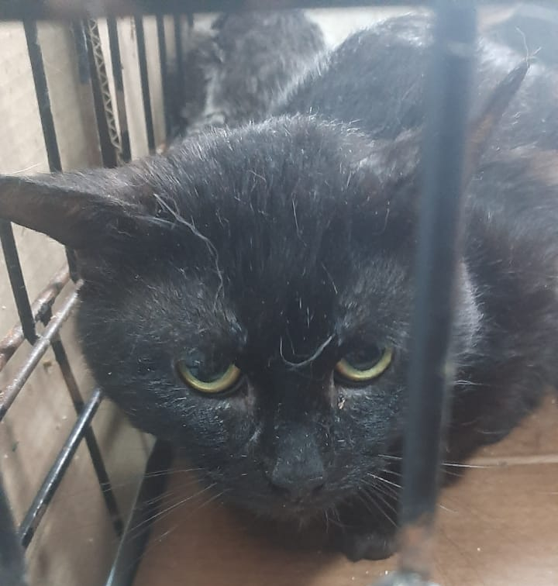 | Востряковский пр., д.7, к.1, п.6  28.04.2025
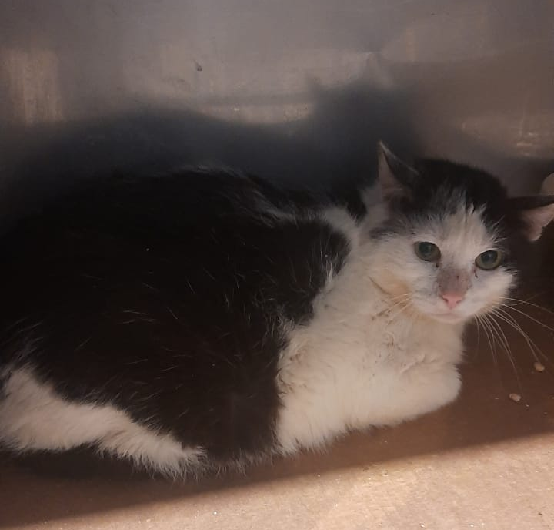 | Востряковский пр., д.7, к.1, п.6  28.04.2025
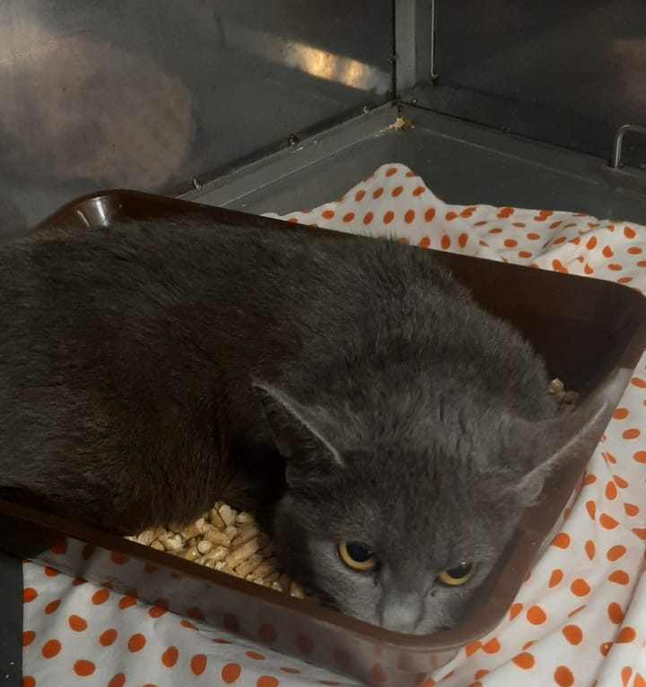 | Востряковский пр., д.7, к.1, п.6  28.04.2025
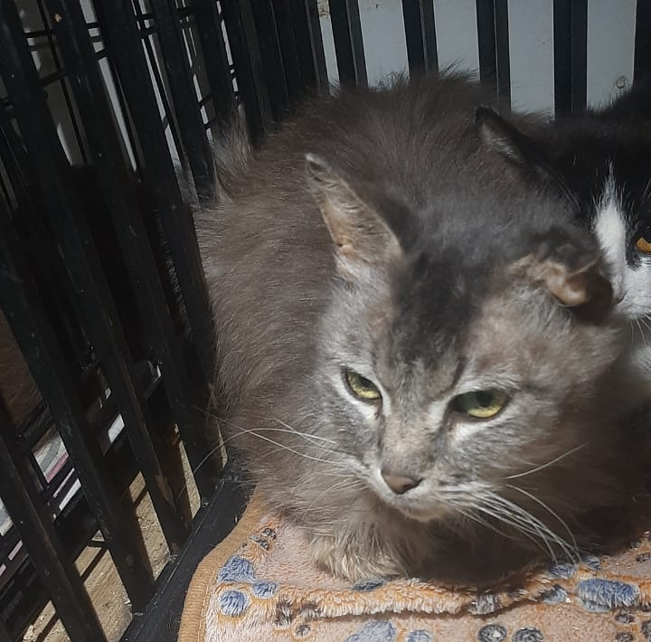 | Востряковский пр., д.7, к.1, п.6  28.04.2025
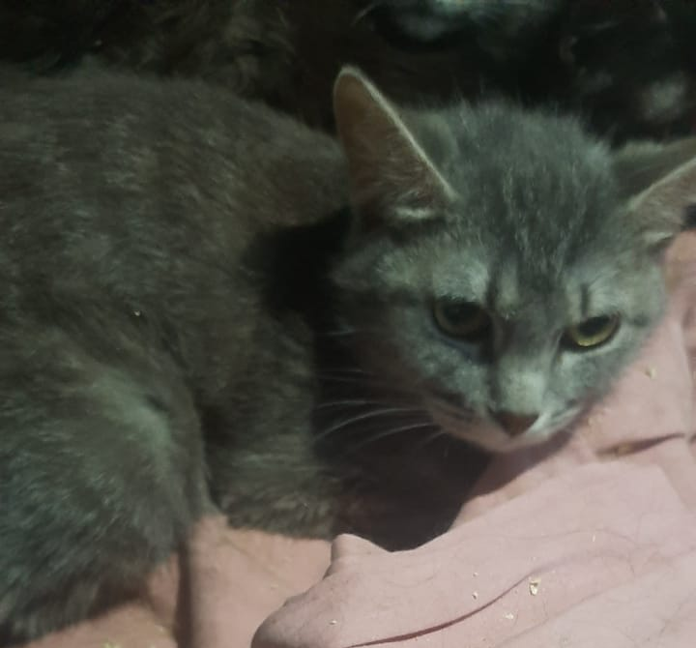 | Востряковский пр., д.7, к.1, п.6  28.04.2025
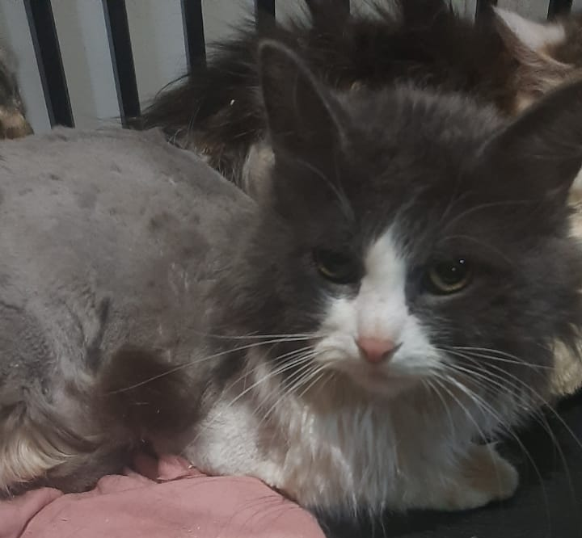 | Востряковский пр., д.7, к.1, п.6  28.04.2025
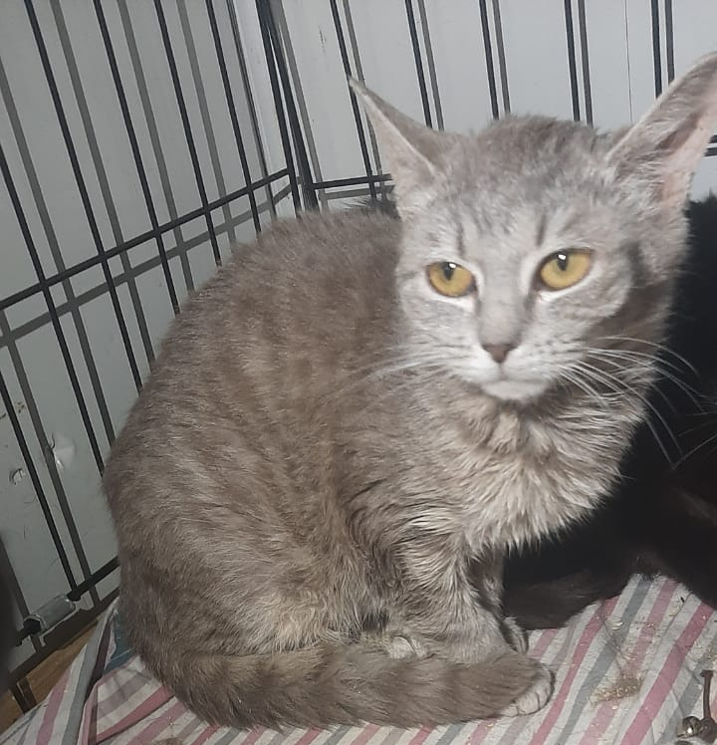 | Востряковский пр., д.7, к.1, п.6  28.04.2025
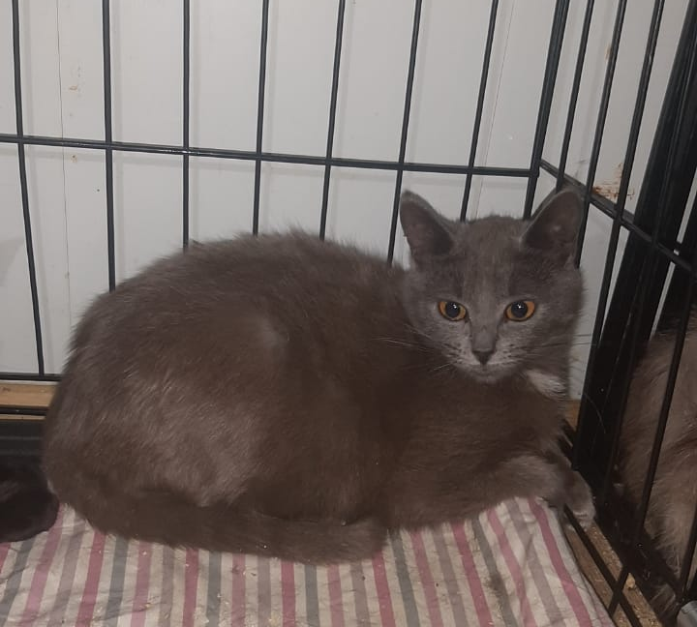 | Востряковский пр., д.7, к.1, п.6  28.04.2025
 | Востряковский пр., д.7, к.1, п.6  28.04.2025
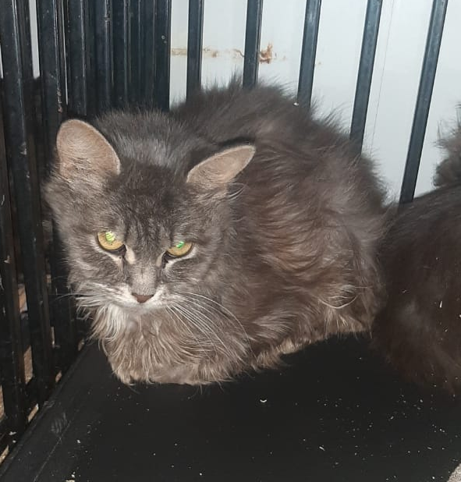 | Востряковский пр., д.7, к.1, п.6  28.04.2025
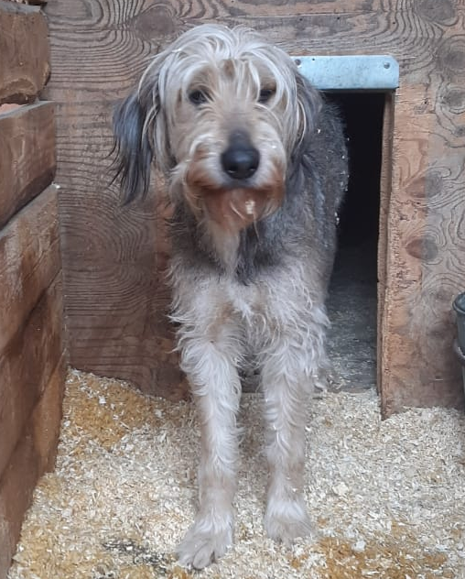 | Булатниковский пр., д.10, к.4  29.04.2025
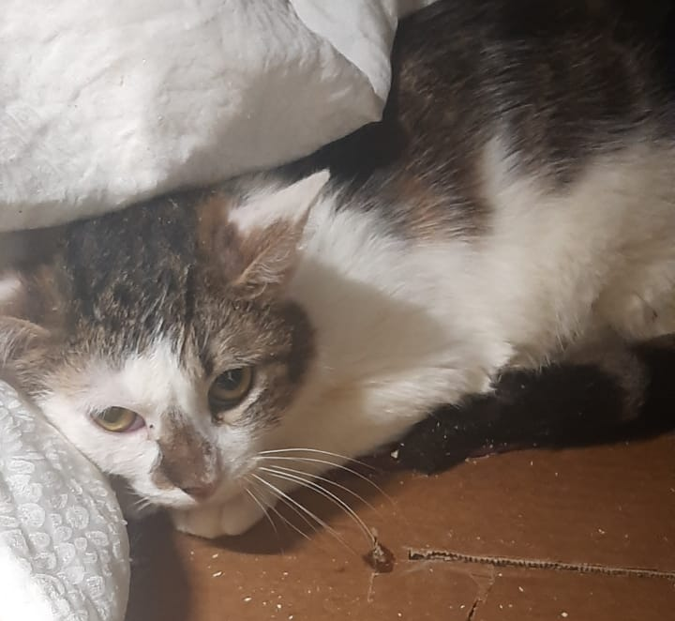 | Востряковский пр., д.7, к.1, п.6  29.04.2025
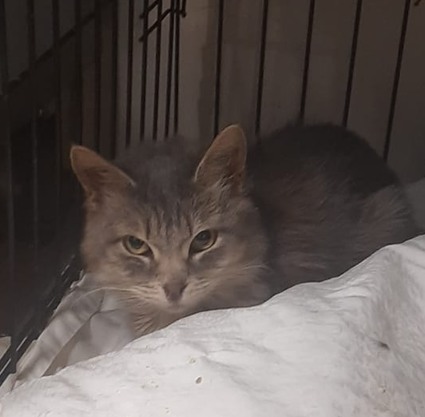 | Востряковский пр., д.7, к.1, п.6  29.04.2025
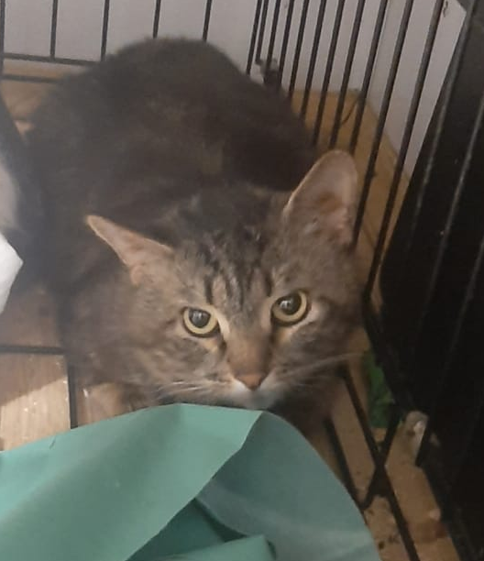 | Востряковский пр., д.7, к.1, п.6  29.04.2025
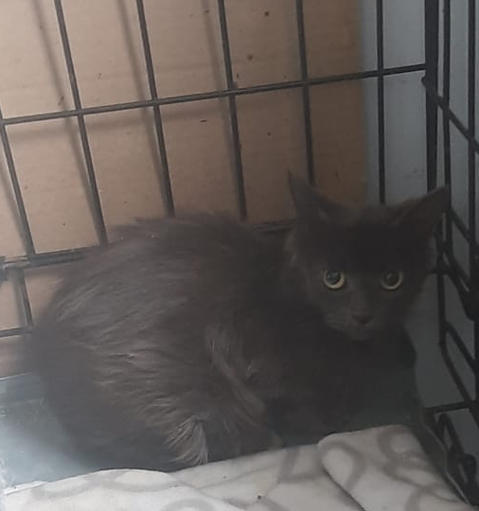 | Востряковский пр., д.7, к.1, п.6  29.04.2025
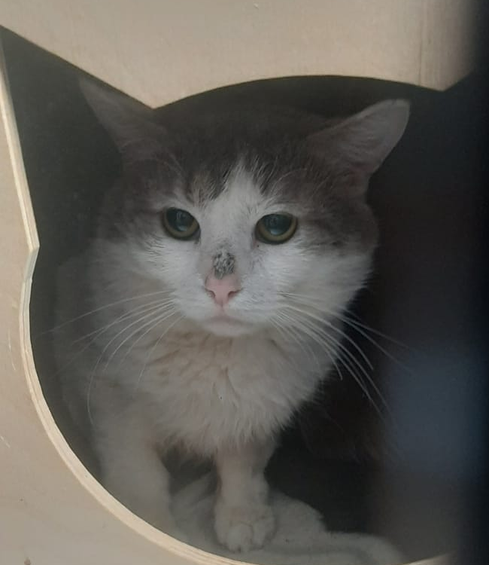 | Востряковский пр., д.7, к.1, п.6  29.04.2025
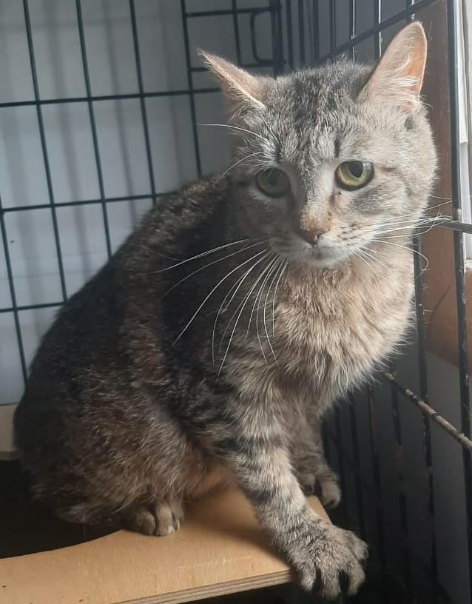 | Востряковский пр., д.7, к.1, п.6  29.04.2025
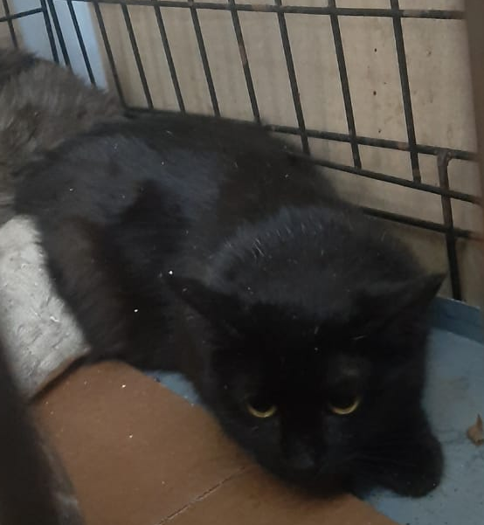 | Востряковский пр., д.7, к.1, п.6  29.04.2025
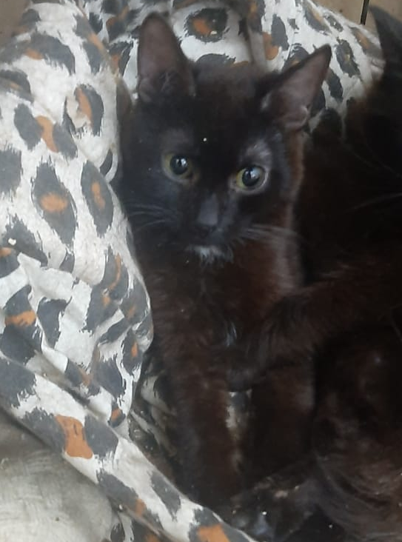 | Востряковский пр., д.7, к.1, п.6  29.04.2025
 | Востряковский пр., д.7, к.1, п.6  29.04.2025
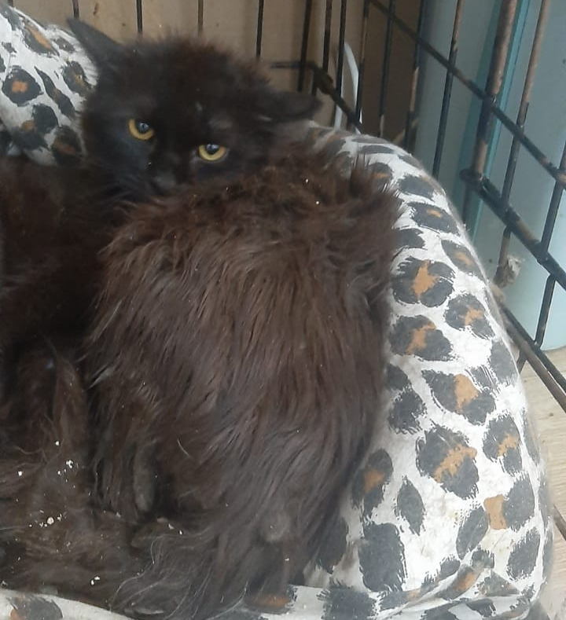 | Востряковский пр., д.7, к.1, п.6  29.04.2025
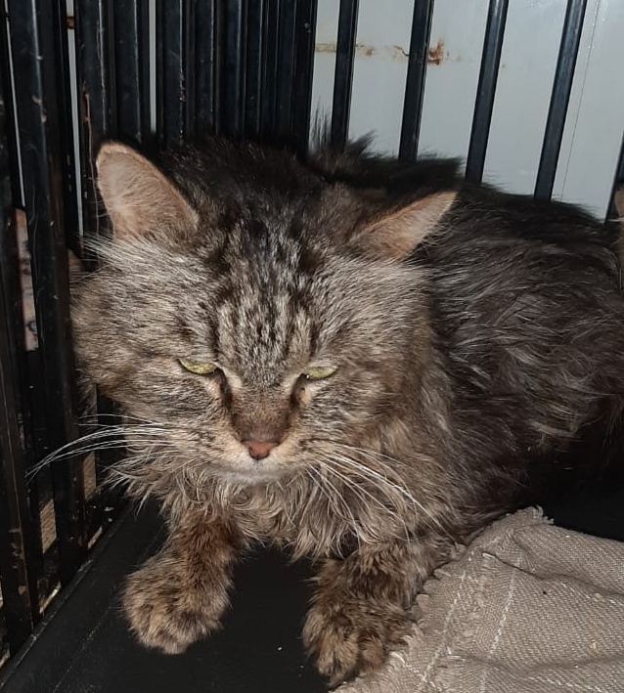 | Востряковский пр., д.7, к.1, п.6  30.04.2025
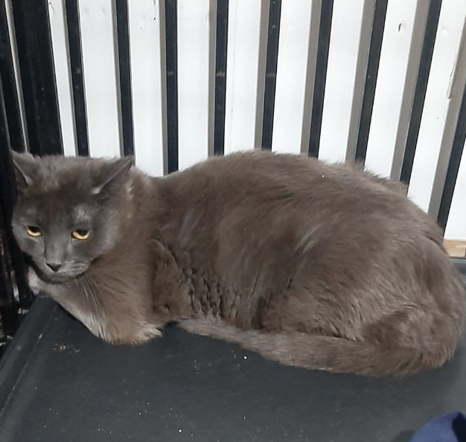 | Востряковский пр., д.7, к.1, п.6  30.04.2025
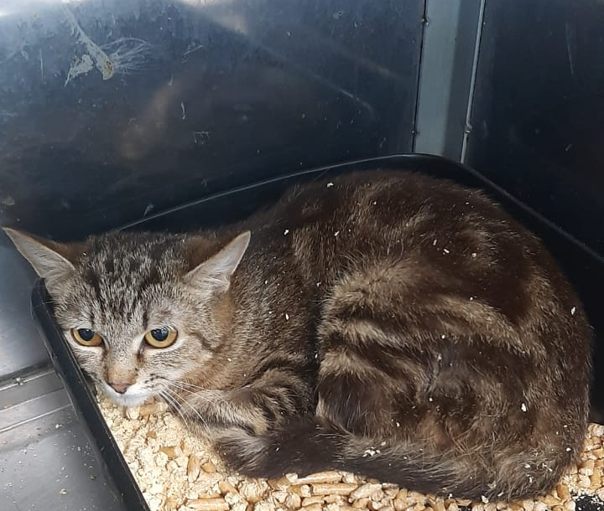 | Востряковский пр., д.7, к.1, п.6  30.04.2025
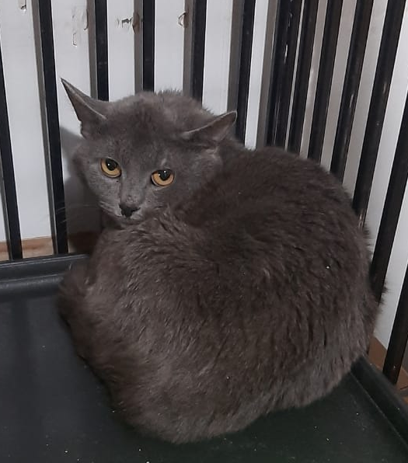 | Востряковский пр., д.7, к.1, п.6  30.04.2025
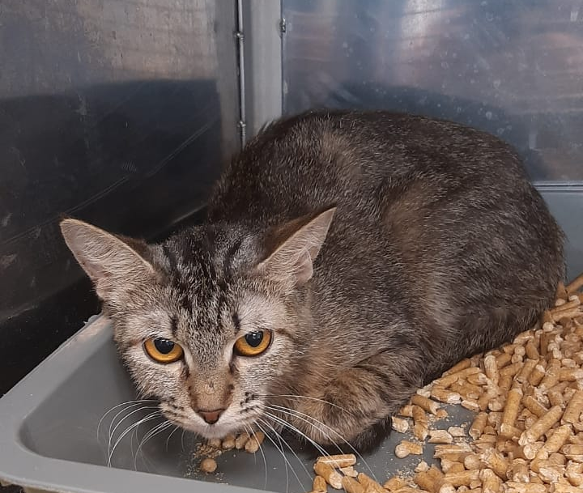 | Востряковский пр., д.7, к.1, п.6  30.04.2025
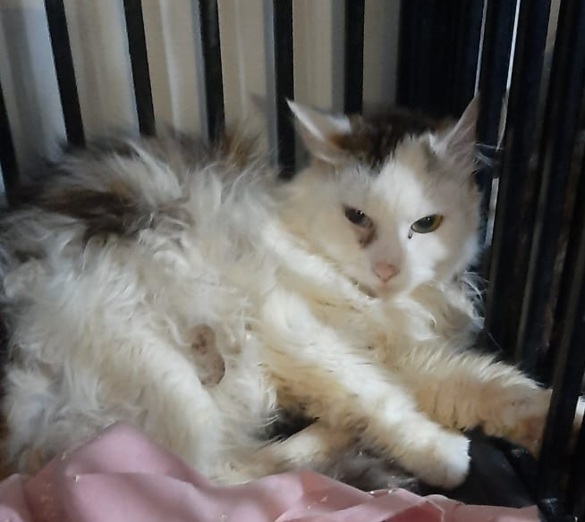 | Востряковский пр., д.7, к.1, п.6  30.04.2025
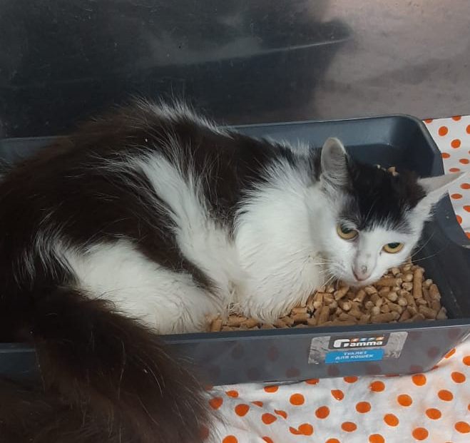 | Востряковский пр., д.7, к.1, п.6  30.04.2025
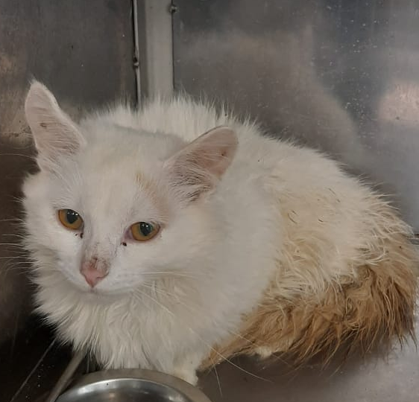 | Востряковский пр., д.7, к.1, п.6  30.04.2025
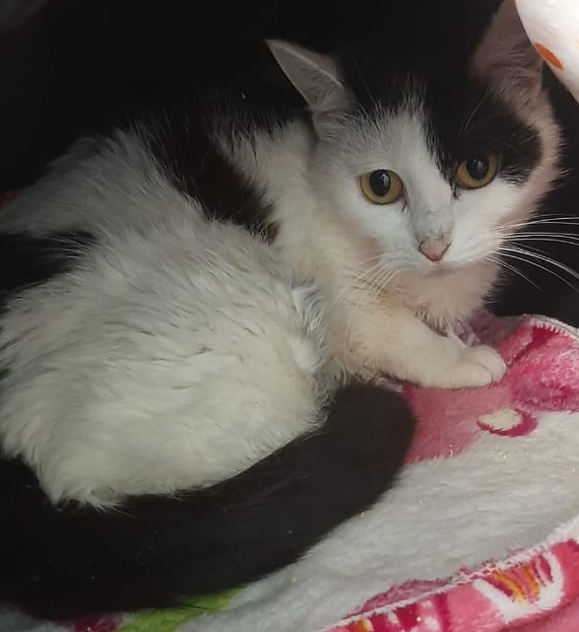 | Востряковский пр., д.7, к.1, п.6  30.04.2025
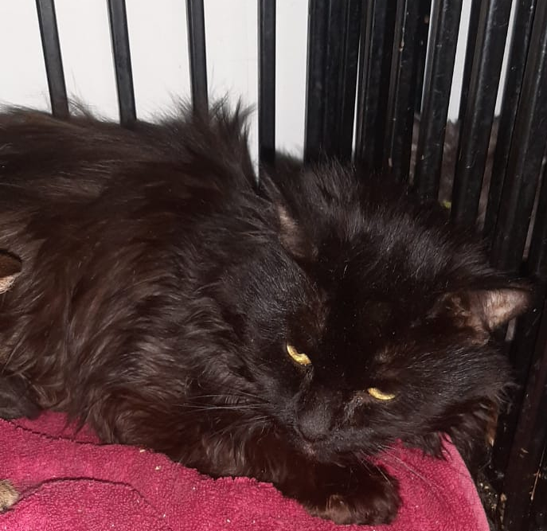 | Востряковский пр., д.7, к.1, п.6  30.04.2025
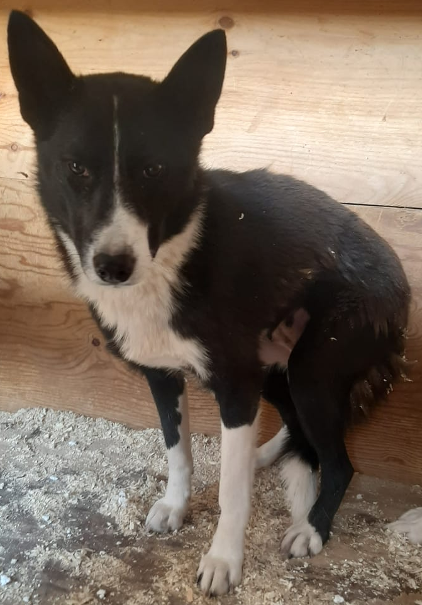 | Проектируемый проезд 5437  02.05.2025
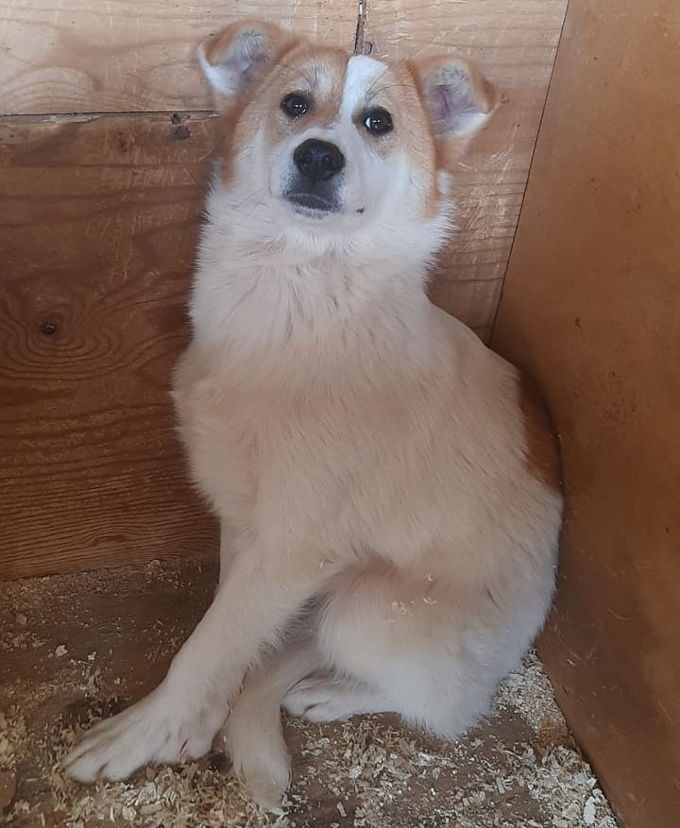 | Ул. Бирюлевская д.55, к. 1  02.05.2025
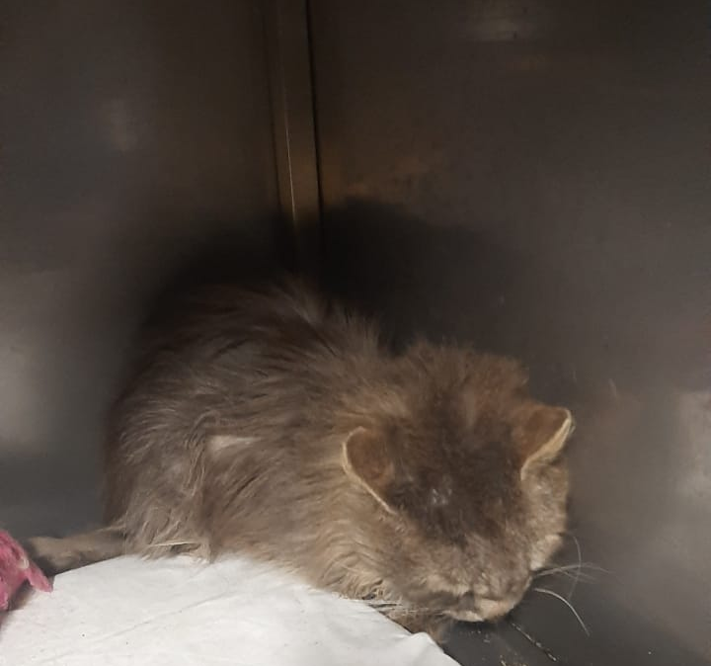 | ул. Кировоградская, д.8, к.3  02.05.2025
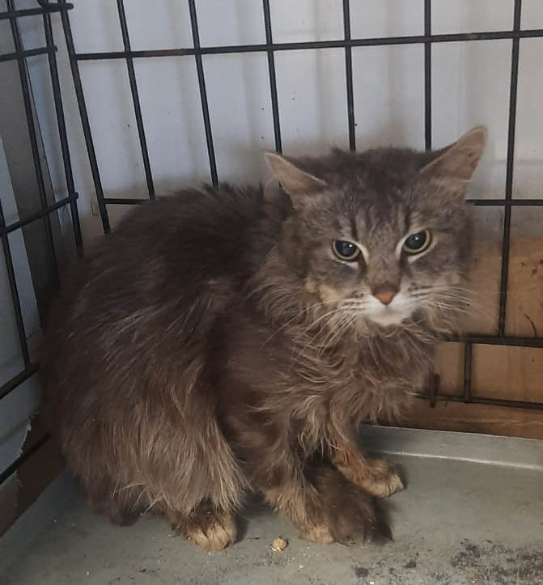 | ул. Кировоградская, д.8, к.3  02.05.2025
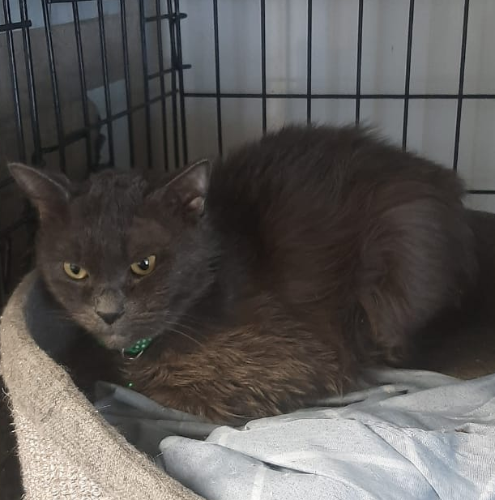 | ул. Кировоградская, д.8, к.3  02.05.2025
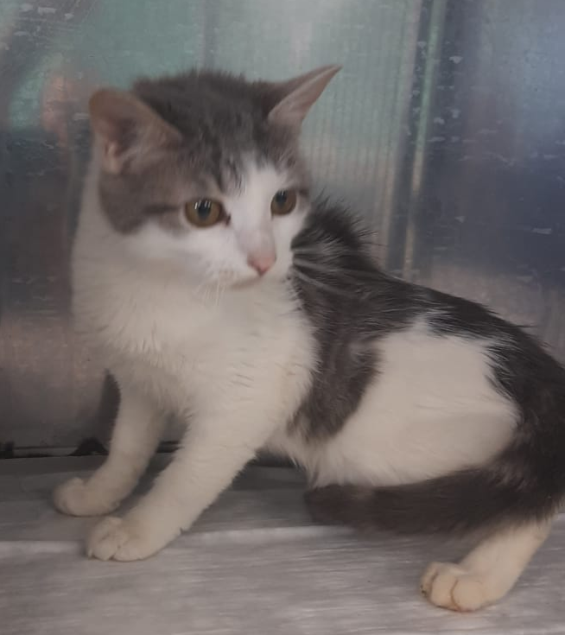 | ул. Кировоградская, д.8, к.3  02.05.2025
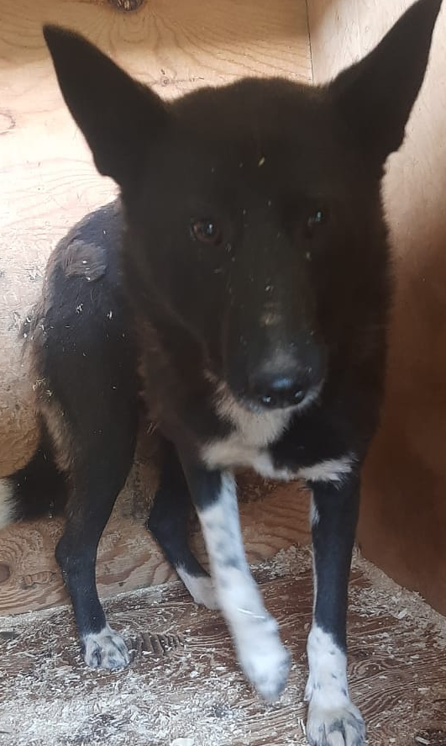 | Ул. 6-я Радиальная 24А  04.05.2025

